بسمه تعالی
فرم شناسنامه خدمت دستگاه اجرایی ضمیمه 1
- عنوان خدمت: خدمات تخصصی هواشناسی  (گروه های خاص کشاورزان، محیط زیست، ...) |  |  |  |  |  |  |  |  |  |  |  | 2- شناسه خدمت 10031439000
3- ارائه دهنده خدمت | نام دستگاه اجرایی: اداره کل هواشناسی تهران
3- ارائه دهنده خدمت | نام دستگاه مادر: سازمان هواشناسی کشور
4- مشخصات خدمت | شرح خدمت |  | ارائه خدمات ارسال داده های برخط به کاربران مختلف همانند سازمانها ، دستگاههای اجرایی ، نهادها و ارگانها- سامانه های پاسخگویی به کاربران عمومی ودرخواستهای داده هواشناسی ، ارائه محصولات مختلف هواشناسی به کاربران مختلف همانند سازمانها ، دستگاههای اجرایی ، نهادها ، مراکز علمی و پژوهشی
4- مشخصات خدمت | نوع خدمت |  | خدمت به شهروندان (G2C)  خدمت به کسب و کار (G2B)  خدمت به دیگردستگاه های دولتی(G2G) |  |  |  |  |  |  |  |  |  |  |  |  | نوع مخاطبین |  |  | عامه مردم، پژوهشگران، دانشجویان، سازمان ها و نهادهای دولتی ، نظامی و خصوصی، شرکت های بیمه  شرکتهای هواپیمایی ، حمل و نقل جاده ای و دریایی
4- مشخصات خدمت | ماهیت خدمت |  | حاکمیتی |  |  |  |  |  |  |  |  |  |  |  |  |  | تصدی گری
4- مشخصات خدمت | سطح خدمت |  | ملی |  |  |  |  |  | منطقه ای |  |  |  |  |  |  |  | استانی |  |  |  |  |  |  | شهری |  |  |  |  |  |  | روستایی
4- مشخصات خدمت | رویداد مرتبط با: |  | تولد |  | آموزش |  |  |  |  | سلامت |  |  |  | مالیات |  |  |  | کسب و کار |  |  |  |  | تامین اجتماعی |  |  |  |  |  |  |  |  | ثبت مالکیت
4- مشخصات خدمت |  |  | تاسیسات شهری |  |  |  |  |  |  | بیمه |  |  |  | ازدواج |  |  |  | بازنشستگی |  |  |  |  | مدارک و گواهینامهها |  |  |  |  |  |  |  |  | وفات |  | سایر
4- مشخصات خدمت | نحوه آغاز خدمت |  | تقاضای گیرنده خدمت |  |  |  |  |  |  |  | فرارسیدن زمانی مشخص |  |  |  |  |  |  |  |  |  |  | رخداد رویدادی مشخص
4- مشخصات خدمت |  |  | تشخیص دستگاه |  |  |  |  |  |  |  | سایر: ...
4- مشخصات خدمت | مدارک لازم برای انجام خدمت |  | تکمیل فرم درخواست، ارائه مدرک شناسایی، ارائه فیش واریزی
4- مشخصات خدمت | قوانین و مقررات بالادستی |  | آیین نامه اجرایی ماده (21) قانون وصول برخی از درآمدهای دولت و مصرف آن در موارد معین
5- جزییات خدمت | آمار تعداد خدمت گیرندگان |  | 100.000 خدمت گیرندگان در: ماه فصل سال
5- جزییات خدمت | متوسط مدت زمان ارایه خدمت: |  | حداکثر 2 روز کاری معادل 16 ساعت
5- جزییات خدمت | تواتر |  | یکبار برای همیشه برای کاربران خاص 720 بار در: ماه فصل سال
5- جزییات خدمت | تعداد بار مراجعه حضوری |  | حداکثر 1 بار
5- جزییات خدمت | هزینه ارایه خدمت(ریال) به خدمت گیرندگان |  | مبلغ(مبالغ) |  |  |  |  |  |  |  |  |  |  |  | شماره حساب (های) بانکی |  |  |  |  |  |  |  |  |  |  | پرداخت بصورت الکترونیک
5- جزییات خدمت |  |  | بر اساس نوع درخواست محاسبه می گردد
5- جزییات خدمت |  |  | 500 ریال به ازای هر پیامک
5- جزییات خدمت |  |  | 100 ریال به ازای هر پارامتر
6- نحوه دسترسی به خدمت | آدرس دقیق و مستقیم خدمت در وبگاه در صورت الکترونیکی بودن همه یا بخشی از آن
6- نحوه دسترسی به خدمت | Irimo.ir
6- نحوه دسترسی به خدمت | نام سامانه مربوط به خدمت در صورت الکترونیکی بودن همه یا بخشی از آن: |  |  |  |  |  |  |  |  |  |  |  |  |  |  | سامانه پورتال
6- نحوه دسترسی به خدمت | مراحل خدمت |  | نوع ارائه |  |  |  | رسانه ارتباطی خدمت
6- نحوه دسترسی به خدمت | در مرحله اطلاع رسانی خدمت |  | الکترونیکی |  |  |  | اینترنتی (مانند وبگاه دستگاه) تلفن همراه (برنامه کاربردی)  پست الکترونیک ارسال پستی  تلفن گويا يا مرکز تماس پيام کوتاه  سایر(باذکرنحوه دسترسی) ارتباطات بیسیم ، ماهواره ای ،
6- نحوه دسترسی به خدمت |  |  | غیرالکترونیکی |  |  |  | ذکر ضرورت مراجعه حضوری |  |  |  |  |  |  | جهت احراز اصالت فرد  جهت احراز اصالت مدرک  نبود زیرساخت ارتباطی مناسب  سایر: |  |  |  |  |  |  |  |  |  |  |  |  |  | مراجعه به دستگاه:  ملی  استانی  شهرستانی
6- نحوه دسترسی به خدمت | در مرحله درخواست خدمت |  | الکترونیکی |  |  |  | اینترنتی (مانند وبگاه دستگاه) تلفن همراه (برنامه کاربردی)  پست الکترونیک ارسال پستی  تلفن گويا يا مرکز تماس پيام کوتاه  دفاتر پيشخوان  شماره قرارداد واگذاری خدمات به دفاتر پیشخوان:  عناوین مشابه دفاتر پیشخوان  سایر(باذکرنحوه دسترسی)
6- نحوه دسترسی به خدمت |  |  | غیرالکترونیکی |  |  |  | ذکر ضرورت مراجعه حضوری |  |  |  |  |  |  | جهت احراز اصالت فرد  جهت احراز اصالت مدرک  نبود زیرساخت ارتباطی مناسب  سایر: |  |  |  |  |  |  |  |  |  |  |  |  | مراجعه به دستگاه:  ملی  استانی  شهرستانی
6- نحوه دسترسی به خدمت | مرحله تولید خدمت  (فرایند داخل دستگاه یا ارتباط با دیگر دستگاه ها ) |  | الکترونیکی |  |  |  | اینترنتی (مانند درگاه دستگاه) اینترانتی (مانند اینترانت داخلی دستگاه یا ERP)  پست الکترونیک سایر (باذکرنحوه دسترسی) ارتباطات بیسیم ، ماهواره ای ،
6- نحوه دسترسی به خدمت |  |  | غیرالکترونیکی |  |  |  | ذکر ضرورت مراجعه حضوری
6- نحوه دسترسی به خدمت | درمرحله ارائه خدمت |  | الکترونیکی |  |  |  | اینترنتی (مانند وبگاه دستگاه) تلفن همراه (برنامه کاربردی)  پست الکترونیک ارسال پستی  تلفن گويا يا مرکز تماس پيام کوتاه  دفاتر پيشخوان  شماره قرارداد واگذاری خدمات به دفاتر پیشخوان:  عناوین مشابه دفاتر پیشخوان  سایر(باذکرنحوه دسترسی)
6- نحوه دسترسی به خدمت |  |  | غیرالکترونیکی |  |  |  | ذکر ضرورت مراجعه حضوری |  |  |  |  |  |  | جهت احراز اصالت فرد  جهت احراز اصالت مدرک  نبود زیرساخت ارتباطی مناسب  سایر: |  |  |  |  |  |  |  |  |  |  |  |  | مراجعه به دستگاه:  ملی  استانی  شهرستانی
7- ارتباط خدمت با سایر سامانه ها (بانکهای اطلاعاتی) در دستگاه | نام سامانه های دیگر |  |  | فیلدهای موردتبادل |  |  |  |  |  |  |  |  |  |  |  |  |  |  |  |  |  |  |  |  | استعلام الکترونیکی |  |  |  |  |  |  |  | استعلام غیر الکترونیکی
 |  |  |  |  |  |  |  |  |  |  |  |  |  |  |  |  |  |  |  |  |  |  |  |  | برخط  online |  |  |  |  | دستهای (Batch)
 | بانک اطلاعات آنلاین سازمان |  |  | کلیه فراسنج های جوی
 | بانک اطلاعات تاریخچه ای |  |  | کلیه فراسنج های جوی
 | بانک اطلاعات فرا داده |  |  | متا داده
 | Main frame |  |  | کلیه فراسنج های جوی
 | با نک اطلاعاتی پورتال
8-ارتباط خدمت با سایر دستگاههای دیگر | نام دستگاه دیگر | نام سامانه های دستگاه دیگر |  |  |  |  |  | فیلدهای موردتبادل |  |  |  |  |  |  |  | مبلغ (درصورت پرداخت هزینه) |  |  |  | استعلام الکترونیکی |  |  |  |  |  |  |  |  | اگر استعلام غیرالکترونیکی است، استعلام توسط:
 |  |  |  |  |  |  |  |  |  |  |  |  |  |  |  |  |  |  |  | برخط  online |  |  | دستهای (Batch)
8-ارتباط خدمت با سایر دستگاههای دیگر | وزارت نیرو | کلیه ایستگاه ها |  |  |  |  |  | کلیه فراسنج‌های جوی |  |  |  |  |  |  |  |  |  |  |  |  |  |  |  |  |  |  |  |  | دستگاه  مراجعه کننده
8-ارتباط خدمت با سایر دستگاههای دیگر | جهاد کشاورزی | ایستگاه های کشاورزی |  |  |  |  |  | شناسنامه بهره‌برداران |  |  |  |  |  |  |  |  |  |  |  |  |  |  |  |  |  |  |  |  | دستگاه  مراجعه کننده
8-ارتباط خدمت با سایر دستگاههای دیگر | وزارت راه و شهرسازی | ایستگاه های جاده ای |  |  |  |  |  | کلیه فراسنج ها |  |  |  |  |  |  |  |  |  |  |  |  |  |  |  |  |  |  |  |  | دستگاه  مراجعه کننده
8-ارتباط خدمت با سایر دستگاههای دیگر | نهاجا | فراسنج های جوی |  |  |  |  |  | کلیه فراسنج ها |  |  |  |  |  |  |  |  |  |  |  |  |  |  |  |  |  |  |  |  | دستگاه  مراجعه کننده
8-ارتباط خدمت با سایر دستگاههای دیگر | بانک ملی ایران | درگاه پرداخت الکترونیک |  |  |  |  |  | هزینه داده |  |  |  |  |  |  |  |  |  |  |  |  |  |  |  |  |  |  |  |  | دستگاه  مراجعه کننده
9- عناوین فرایندهای خدمت | 1- درخواست اطلاعات
9- عناوین فرایندهای خدمت | 2-بررسی درخواست
9- عناوین فرایندهای خدمت | 3- تولید داده مورد نظر
9- عناوین فرایندهای خدمت | 4- محاسبه هزینه
9- عناوین فرایندهای خدمت | 5-ارسال اطلاعات
10- نمودار ارتباطی فرایندهای خدمت

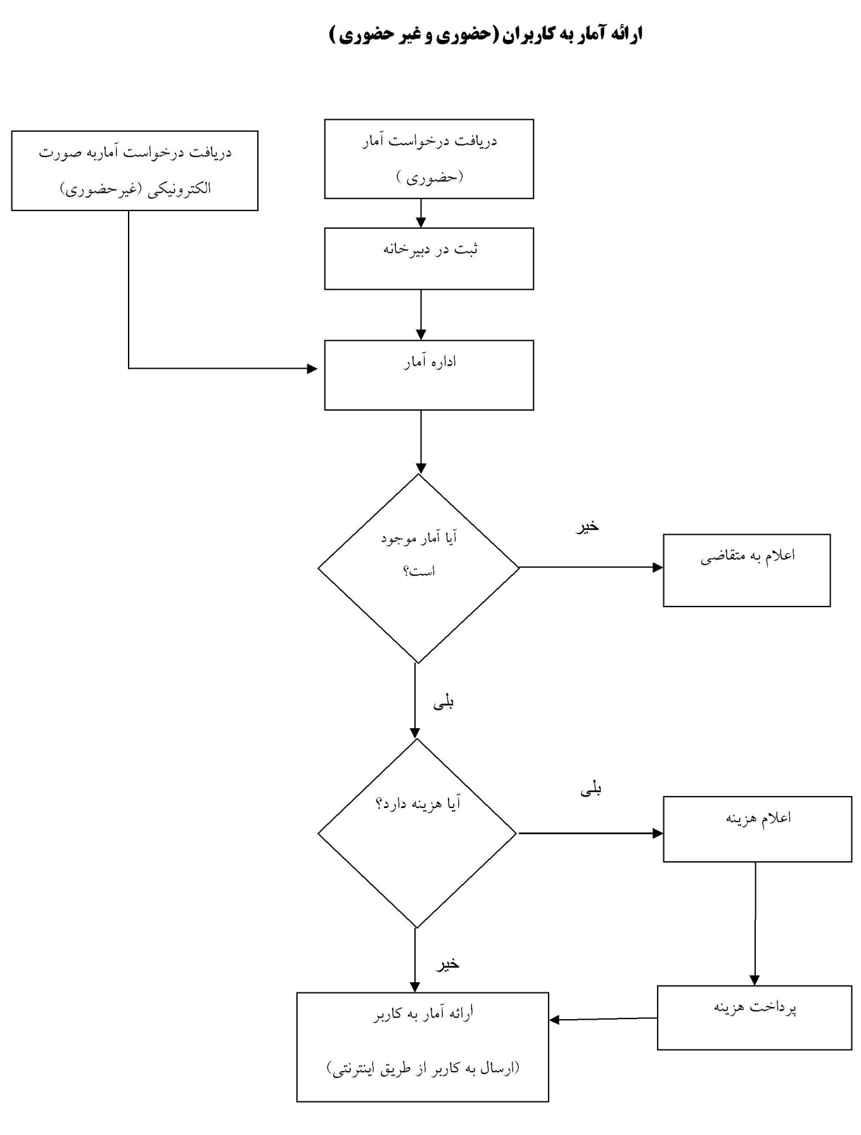

نام و نام خانوادگی تکمیل کننده فرم: |  |  |  |  |  | تلفن: |  |  |  |  |  |  | پست الکترونیک: |  |  |  |  |  |  |  | واحد مربوط:
توضیح عناوین مندرج در شناسنامه خدمت
در راستای اجرای ماده 2 آیین نامه توسعه خدمات الکترونیکی مصوبه شماره 7740/93/206 مورخ 10/6/93 دستگاههای اجرایی مکلفند شناسنامه خدمات خود را حداکثر تا پایان سال 1393 تهیه و برای دسترسی عموم در درگاه دستگاه مربوط منتشر نمایند. سازمان مدیریت و برنامه ریزی کشور نیز وظیفه بررسی مستندات شناسنامه خدمات و ارائه آن در پنجره واحد خدمات را برعهده دارد. بدین منظور فرم استاندارد شناسنامه خدمات به شرح پیوست و با توضیحات ذیل برای تکمیل و اجرای آیین نامه مذکور ارسال می گردد.

مجوز :کلیه مواردی که فعالیت اشخاص حقیقی و حقوقی منوط به أخذ مجوز اعم از گواهی، پروانه، جواز، استعلام یا موافقت و موارد مشابه آن از دستگاههای اجرائی می باشد.
لیست اطلاعات مجوزهای حقیقی، حقوقی و دولتی در وزارتخانه/ سازمان ...... فرم شماره یک
ردیف | عنوان مجوز | نوع مجوز | مستندات قانونی  (مصوبه، بخشنامه، آیین نامه) | مدارک مورد نیاز | مدت اعتبار | هزینه  (ریال) | متقاضی مجوز |  |  | فرآیند صدور مجوز |  | مراجع ناظر | زمان تقریبی  فرآیند مجوز  (روز/ ساعت) | فرآیند مجوز |  | توضیحات
 |  |  |  |  |  |  | حقیقی | حقوقی | دولتی | اختصاصی | مشترک * | مراجع ناظر | زمان تقریبی  فرآیند مجوز  (روز/ ساعت) | الکترونیکی | غیر الکترونیکی | توضیحات
1 | آیین نامه اجرایی ماده(21)قانون وصول برخی از درآمد های دولت و مصرف آن در موارد معین | صدور | ماده 21 |  | نامحدود
2 |  | تمدید
3 |  | اصلاح
4 |  | لغو
*اگر مراحل مجوز دارای فرآیند مشترک با دیگر دستگاه ها و نیازمند تبادل داده با آنها است، فرم شماره 2 نیزتکمیل شود

فرم شماره دو
ردیف | عنوان دستگاه استعلام شونده | نوع فرآیند |  | مدارک مورد نیاز | مدت اعتبار | هزینه  (ریال) | زمان انجام کار  (روز/ ساعت) | فرآیند مجوز |  | توضیحات
ردیف | عنوان دستگاه استعلام شونده | موارد استعلام  با ذکر نام ** | سایر  *** |  |  |  |  | الکترونیکی | غیر الکترونیکی | توضیحات
1 | شرکتهای بیمه | اعلام وضعیت جوی غیر مترقبه |  | درخواست کتبی | - | محاسبه براساس پارامتر | دو روزکاری | غیر الکترونیکی
2 | دادگاهها ومراکز دادرسی | وضعیت جوی(غیر مترقبه) |  | درخواست کتبی |  | محاسبه براساس پارامتر | یک روزکاری | غیر الکترونیکی
3 | شرکتهای عمرانی | وضعیت تاریخچه جوی |  | درخواست کتبی |  | محاسبه براساس پارامتر | دو روزکاری | غیر الکترونیکی
4 | شرکتهای هواپیمایی | وضعیت جوی هوای حاضر و پیش بینی |  | تفاهم نامه |  | محاسبه براساس پارامترهای ارسالی | بر خط | الکترونیکی و غیر الکترونیکی
5 | سازمان و شرکتهای بنادر و کشتیرانی | وضعیت جوی هوای حاضر و پیش بینی و داده های تاریخچه ای |  | درخواست کتبی و شفاهی |  |  | 10 دقیقه هوای حاضر - و داده های تاریخچه ای  دو روزکاری | غیر الکترونیکی
6 | سازمانهای امدادی | وضعیت جوی هوای حاضر و پیش بینی |  | درخواست |  |  | 10 دقیقه | غیر الکترونیکی
7 | ستاد مدیریت بحران | وضعیت جوی هوای حاضر و پیش بینی |  | درخواست |  |  | 10 دقیقه | غیر الکترونیکی
8 | نیروهای انتظامی | وضعیت جوی هوای حاضر و پیش بینی |  | درخواست |  |  |  | غیر الکترونیکی
9 | نیروهای نظامی | وضعیت جوی هوای حاضر و پیش بینی |  | درخواست |  |  |  | الکترونیکی
10 | ارگانهای دولتی | وضعیت جوی هوای حاضر و پیش بینی |  | درخواست |  |  |  | غیر الکترونیکی
11 | سازمان صدا و سیما | وضعیت جوی هوای حاضر و پیش بینی |  | درخواست |  |  |  | الکترونیکی
12 | نهاد ریاست جمهوری و بیت رهبری | وضعیت جوی هوای حاضر و پیش بینی |  | درخواست کتبی و شفاهی |  |  |  | غیر الکترونیکی
** نام استعلام در توضیحات درج شود
*** اگر نوع فرآیند سایر می باشد اطلاعات آن در توضیحات درج شود

